知识点2

双向数据绑定：
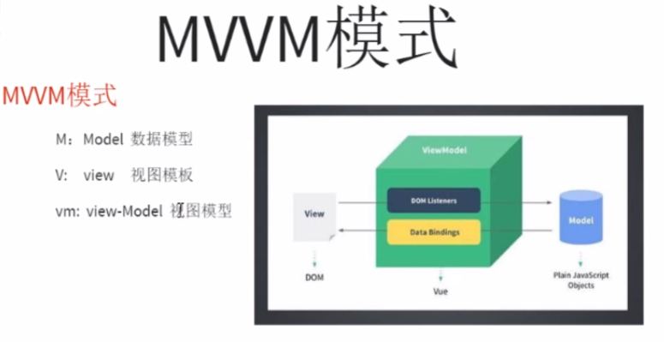
ViewModel是如何和View以及Model进行交互的？
首先看上图中的DOM Listeners和Data Bindings看作两个工具，它们是实现双向绑定的关键。
从View侧看，ViewModel中的DOM Listeners工具会帮我们监测页面上DOM元素的变化，如果有变化，则更改Model中的数据；
从Model侧看，当我们更新Model中的数据时，Data Bindings工具会帮我们更新页面中的DOM元素。

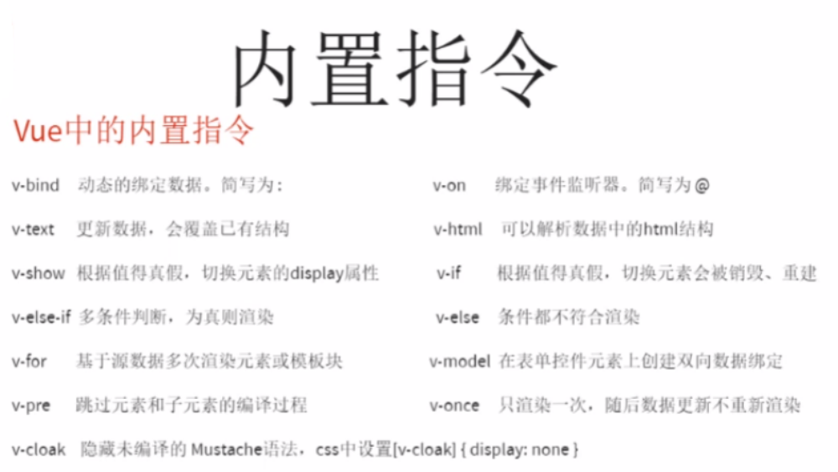
网页：https://www.cnblogs.com/rik28/p/6024425.html

计算属性（computed）
computed称为计算属性，顾名思义，计算就要返回一个计算的结果，所以，当我们要处理大量的逻辑，但是最后要取得最后的结果的时候可以用computed；[一般用于处理一些复杂逻辑]
巩固知识点：
split()方法用于把一个字符串分割成字符串数组.
reverse()方法用于颠倒数组中元素的顺序
join() 方法用于把数组中的所有元素放入一个字符串。

监听属性（watch）
表单控件的数据双向绑定（v-model）

组件(Component)作用：
1、可以扩展 HTML 元素
2、封装可重用的代码。

组件使用三步骤：
1.载入组件
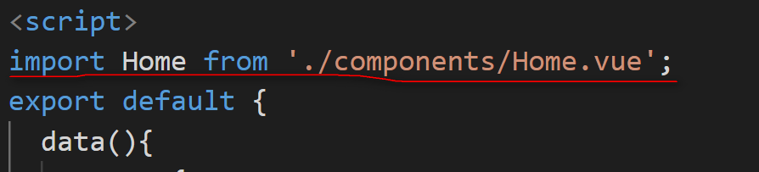
2.挂载组件
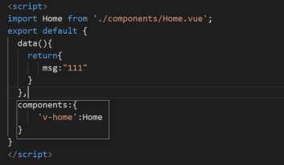

3.在模板中去使用
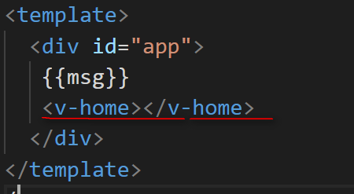

请求数据有三种方式：
1、vue-resource 官方提供的 vue的一个插件【常用】
2、axios
3、fetch-jsonp

第一个方法的步骤：
使用vue-resource请求数据的步骤：
1、需要安装vue-resource模块， 注意加上 --save
npm install vue-resource --save / cnpm install vue-resource --save
2、main.js引入 vue-resource
import VueResource from 'vue-resource';
3、在main.js 中 Vue.use(VueResource);
4、在组件里面直接使用
this.$http.get(地址).then(function(){

})

第二个axios方法使用步骤：

1、安装 cnpm install axios --save
2、哪里用哪里引入axios

父组件给子组件传值[既可以传值也可以传方法]：
1、父组件调用子组件的时候 绑定动态属性
<v-header :title='title'></v-header>
2、在子组件里面通过props接受父组件传过来的数据
props:['title']\\props:{'title':String}=》prop验证
- 直接在子组件里面使用
{{title}}

父组件主动获取子组件的数据和方法：
1、调用子组件的时候定义一个ref
<v-header ref="header"></v-header>
2、在父组件里面通过
this.$refs.header.属性
和
this.$refs.header.方法

子组件主动获取父组件的数据和方法：
this.$parent.数据
this.$parent.方法

路由(router)
路由：就是动态的往根里去挂载不同的组件，而不是我们手动的去挂载不同组件

路由的使用：
搜索vue-router进入官网:https://router.vuejs.org/

1.安装
npm install vue-router --save
或者
cnpm install vue-router --save(注：若安装了淘宝镜像就可用此命令)

2、在你的文件中找到main.js,在此js文件引入
import VueRouter from 'vue-router'
Vue.use(VueRouter)
3、配置路由(方法[步骤])
》1、创建组件 (引入组件 )

》2、 定义路由 （建议复制s）
const routes = [
{ path: '/foo', component: Foo },
{ path: '/bar', component: Bar },
{ path: '*', redirect: '/home' } /*默认跳转路由*/
]

3.实例化VueRouter 注意：名字
const router = new VueRouter({
routes // （缩写）相当于 routes: routes
})
》
4、挂载路由
new Vue({
el: '#app',
router，
render: h => h(App)
})

5 、根组件的模板里面放上这句话 ：
<router-view></router-view>

6、路由跳转：
<router-link to="/foo">Go to Foo</router-link>
<router-link to="/bar">Go to Bar</router-link>

动态路由(router)传值：

1、不同路由传值：动态路由

1、配置动态路由

routes: [
// 动态路径参数 以冒号开头
{ path: '/user/:id', component: User }
]

2、在对应的页面

this.$route.params获取动态路由的值

ui框架使用

关于element-ui：官网http://element.eleme.io/#/zh-CN/
关于mint-ui：官网https://github.com/ElemeFE/mint-ui（https://elemefe.github.io/mint-ui/#/）

基于Vue的Ui框架：
Element Ui 基于vue pc端的UI框架
MintUi 基于vue 移动端的ui框架
（饿了么公司基于vue开的的vue的Ui组件库）

element-ui使用：
（全局引入组件步骤）：
1.找官网 http://element.eleme.io/#/zh-CN/component/quickstart
2.安装 npm i element-ui -S -S表示 --save
3.引入element UI的css 和 插件：
import ElementUI from 'element-ui'
import 'element-ui/lib/theme-chalk/index.css'
Vue.use(ElementUI)
4、在webpack.config.js 文件中 配置file_loader：
{ test: /\.(eot|svg|ttf|woff|woff2)(\?\S*)?$/,
loader: 'file-loader'
}
5.看文档直接使用里面的组件

按需引入组件步骤（看官网）：
注：刚入门勿用此方法
1、cnpm install babel-plugin-component -D
2、找到.babelrc 配置文件
3、需要哪个组件就引入哪个组件：
import { Button, Select } from 'element-ui';
Vue.use(Button)
Vue.use(Select)

mint-ui使用：
全局引入组件步骤：
1.找官网：https://mint-ui.github.io/#!/zh-cn
2.安装 npm install mint-ui -S -S表示 --save
3.引入mint Ui的css 和 插件：
import Mint from 'mint-ui'
Vue.use(Mint)
import 'mint-ui/lib/style.css'
4.看文档直接使用(引入)里面组件。

按需引入组件步骤：
注：刚入门勿用此方法
1、cnpm install babel-plugin-component -D
2、找到.babelrc 配置文件
3、需要哪个组件就引入哪个组件：
import { Button, Cell } from 'mint-ui'
Vue.use(Button)
Vue.use(Cell)

Vuex
Vuex 是什么？
官方回答：
Vuex 是一个专为 Vue.js 应用程序开发的状态管理模式。它采用集中式存储管理应用的所有组件的状态，并以相应的规则保证状态以一种可预测的方式发生变化。

简单归纳：
Vuex 是一个专为 Vue.js 应用程序开发的状态管理模式
1.vuex解决了组件之间同一状态的共享问题 （解决了不同组件之间的数据共享）
2.组件里面数据的持久化。
注：小项目不部建议用vuex

vuex的使用：
1、src目录下面新建一个vuex的文件夹
2、vuex 文件夹里面新建一个store.js
3、安装vuex ：
cnpm install vuex --save
4、在刚才创建的store.js引入vue 引入vuex 并且use vuex
import Vue from 'vue'
import Vuex from 'vuex'
Vue.use(Vuex)
5、定义数据：
(state在vuex中用于存储数据)
var state={
count:1
}
6、定义方法：
(mutations里面放的是方法，方法主要用于改变state里面的数据)
var mutations={
incCount(){
state.count++
}
}

7、优点类似计算属性 ， 改变state里面的count数据的时候会触发 getters里面的方法 获取新的值 (基本用不到)
var getters= {

computedCount: (state) => {
return state.count*2
}
}

8、 Action 基本没有用
Action 类似于 mutation，不同在于：

Action 提交的是 mutation，而不是直接变更状态。
Action 可以包含任意异步操作。

var actions= {

incMutationsCount(context) {
/*因此你可以调用 context.commit 提交一个 mutation*/

context.commit('incCount');
/*执行 mutations 里面的incCount方法 改变state里面的数据*/

}
}

暴露

const store = new Vuex.Store({
state,
mutations,
getters,
actions
})

export default store;

组建里面使用vuex：
1.引入 store
import store from '../vuex/store.js';
2、注册
export default{
data(){
return {
msg:'我是一个home组件',
value1: null,
}
},
store,
methods:{
incCount(){

this.$store.commit('incCount'); /*触发 state里面的数据*/
}

}
}
3、获取state里面的数据
this.$store.state.数据

4、触发 mutations 改变 state里面的数据
this.$store.commit('incCount');

5、触发 actions里面的方法
this.$store.dispatch('incCount');
6、{{this.$store.getters.computedCount}} 获取 getters里面方法返回的的数据

